PROFESSIONE BIOLOGO - TERZA INDAGINE SULLA PROFESSIONE

L’evoluzione dei nutrizionisti nel panorama della professione di biologo
La terza indagine sulla professione, curata dal Centro Studi dell’Enpab, corrisponde esattamente alla realtà della Cassa. I dati, infatti, sono stati raccolti tramite l’area riservata del sito Enpab attraverso la compilazione di un modulo indagine a cui hanno partecipato tutti gli iscritti.
La fotografia che emerge è di una professione fortemente in trasformazione.

Il 14% degli iscritti è titolare o socio di un laboratorio di analisi con l’1,70% dedito agli alimenti, lo 0,50% all’ambiente, l’8,50% alla clinica, lo 0,70% alla genetica e il 2,60% ad altri aspetti delle analisi di laboratorio.

Titolare o socio di laborat.  analisi | Numero | % | Maschi | % | Femmine | % | Età Media | Reddito Medio 2015
Alimentari | 244 | 1,70% | 80 | 33% | 164 | 67% | 47 | 21.651
Ambientali | 75 | 0,50% | 39 | 52% | 36 | 48% | 51 | 29.441
Cliniche | 1.155 | 8,50% | 418 | 36% | 737 | 64% | 54 | 21.979
Genetiche | 97 | 0,70% | 27 | 28% | 70 | 72% | 49 | 18.117
Altre | 351 | 2,60% | 88 | 25% | 263 | 75% | 48 | 14.289

L’86% degli iscritti Enpab invece è dedito alla libera professione. Tra questi spicca il 41% dei nutrizionisti, seguito da un 17% di altri campi, il 13% di biologi patologi in strutture private, il 6% di biologi ambientali, il 4% di biologi patologi in strutture pubbliche, il 3% di biologi genetisti, l’1% nel settore farmaceutico e lo 0,50% dedito alla cosmesi.

LIBERA PROFESSIONE

Ambiente | 817 | 6,00% | 439 | 54% | 378 | 46% | 47 | 23.264
Cosmesi | 74 | 0,50% | 13 | 17% | 61 | 83% | 42 | 26.549
Farmaceutica | 136 | 1,00% | 41 | 30% | 95 | 70% | 46 | 29.032
Genetica | 405 | 3,00% | 79 | 19% | 326 | 81% | 42 | 24.336
Nutrizione | 5.582 | 41,00% | 1.033 | 18% | 4.549 | 82% | 38 | 8.346
Patol. (380) in Strutt. Pubb. | 559 | 4,00% | 100 | 18% | 459 | 82% | 46 | 25.097
Patol. (179) in Strutt.Private | 1.786 | 13,00% | 563 | 31% | 1.223 | 69% | 50 | 23.869
Altro | 2.376 | 17,50% | 640 | 27% | 1.736 | 73% | 46 | 19.628
L’approfondimento da parte del Centro Studi Enpab si è orientato a comprendere l’evoluzione della professione nei vari aspetti di specializzazione partendo dal dato più rappresentativo, quello dei nutrizionisti, che da soli comprendono quasi la metà degli iscritti alla Cassa. Oggetto di questa terza indagine sarà dunque l’evoluzione dei biologi nutrizionisti, seguendo i parametri del reddito, degli iscritti, del genere, e individuando l’incrocio di domanda e offerta di specialisti della nutrizione attraverso la diffusione geografica degli iscritti per aree di popolazione. Gli altri ambiti professionali saranno oggetto di indagine successiva.

FIGURA 1: Evoluzione degli iscritti Nutrizionisti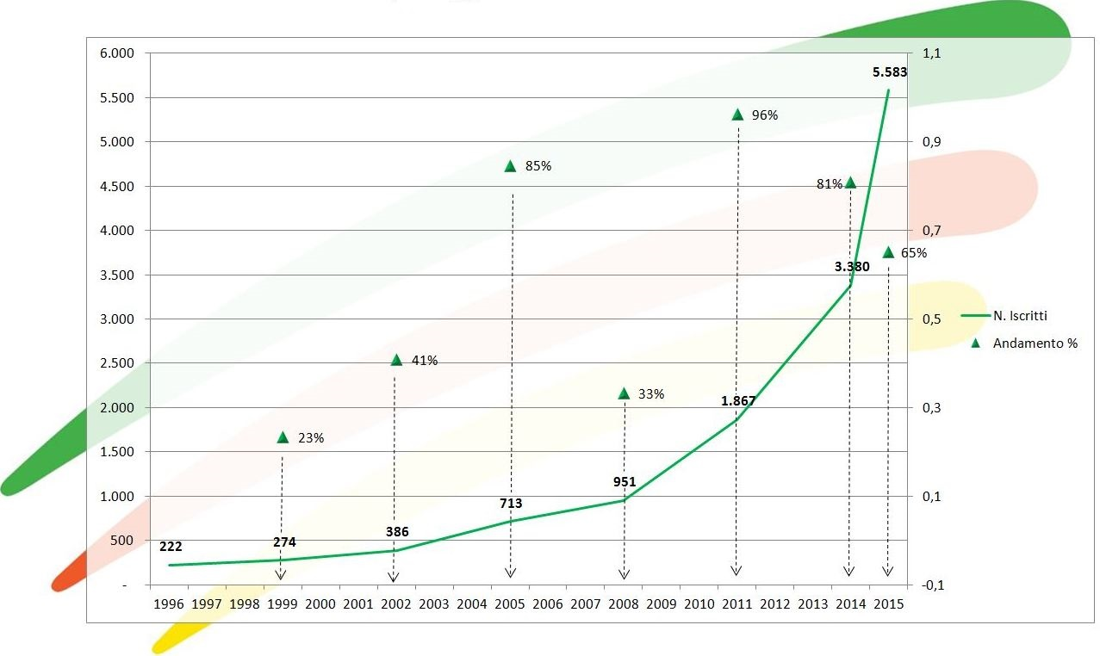
I dati relativi alla prima indagine sulla professione del biologo, già nel 2013 avevano evidenziato che l'ambito professionale storico, quello biomedico, non era più predominante. Era emersa la sfera di attività professionale relativa alla nutrizione e rispetto a questi ambiti erano risultati minoritari le attività relative ai settori emergenti come l'ambiente, le biotecnologie, la sicurezza, la certificazione e il controllo biologico delle filiere produttive.
I dati che emergono dalla Figura 1 evidenziano la crescita esponenziale di questo segmento di professione che solo nell’ultimo anno (2014-2015) è cresciuto del 65% mentre dal 2011 è cresciuto del 187%.
Nell’indagine 2013/2014 sulla richiesta di formazione – condotta dal Centro studi Enpab - è molto interessante analizzare le risposte dei biologi e rapportarle alle loro attività lavorative. Le esigenze in termini di formazione e aggiornamento professionale non sempre coincidono con il tipo di attività svolta. Ciò significa che diversi biologi guardavano già allora con attenzione a una loro ricollocazione sul mercato del lavoro e desideravano acquisire competenze per poter cambiare lavoro o aggiungere, a ciò che già facevano, un’attività complementare.
Queste esigenze vanno nella direzione del nuovo mercato del lavoro, un mercato in cui domineranno le competenze multiple e associazioni di professionisti in grado di offrire servizi “chiavi in mano” a committenti con molteplici necessità.

FIGURA 2: Evoluzione del reddito medio dei Nutrizionisti

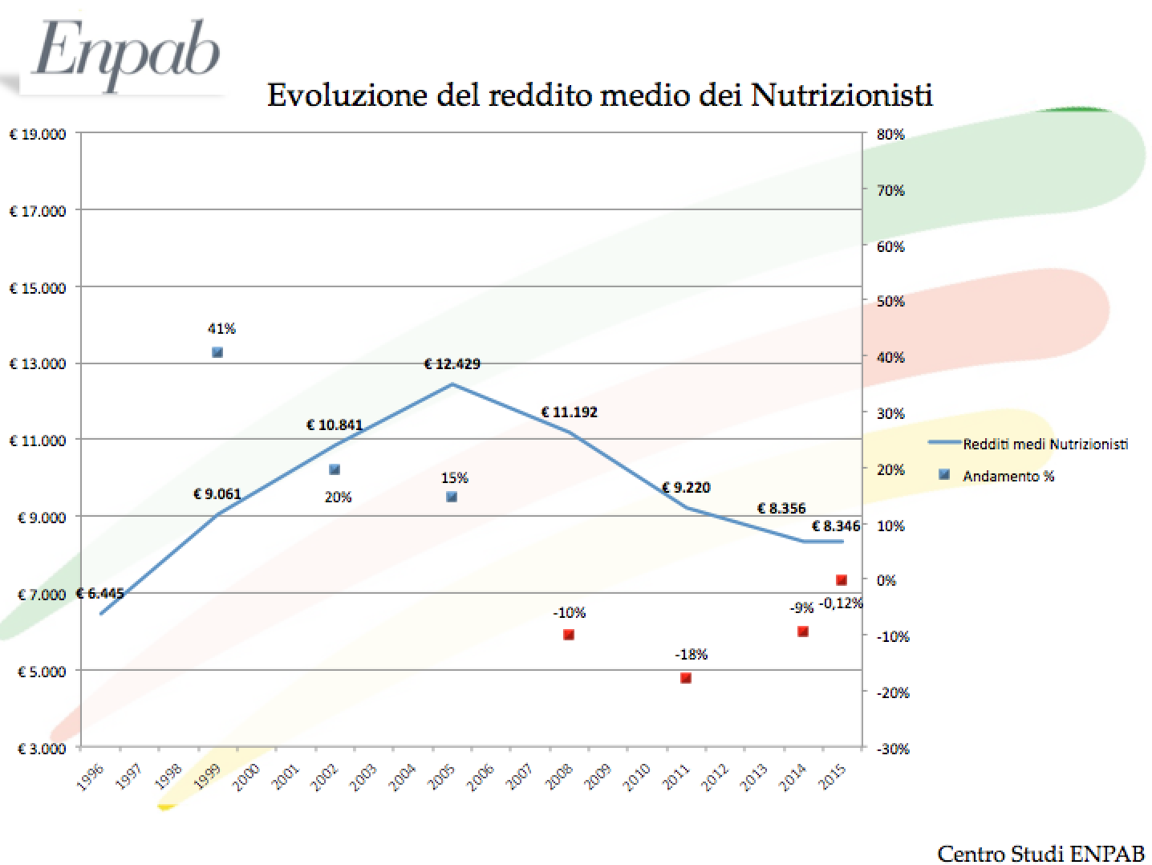
La curva dei redditi dà la percezione dell’andamento del lavoro libero-professionale che ha conosciuto una crescita costante dal 1996 (anno di fondazione della Cassa) fino al 2005 con un incremento del reddito del 93% per poi riposizionarsi nel 2015 con una flessione del -32% (2005 - 2015).

Se da un punto di vista strettamente formale i biologi che hanno tali tipologie di attività sono da considerare libero-professionisti, è pur vero che essi rappresentano la fascia più debole in termini reddituali. Molti giovani, infatti, all’inizio della carriera trovano riscontri lavorativi con questo tipo di contratti. Anche professionisti più maturi possono trovarsi nelle condizioni di dover accedere a simili forme contrattuali. Come detto, tale fascia esprime redditi inferiori alla media e rappresenta un elemento debole a cui è necessario porre particolare attenzione. E’ questo il motivo per cui l’Enpab ha pensato fosse utile tentare di identificare quantitativamente, anche se in prima approssimazione, la consistenza numerica di questa particolare tipologia lavorativa.

FIGURA 3: Evoluzione dei redditi medi Biologi/Nutrizionisti
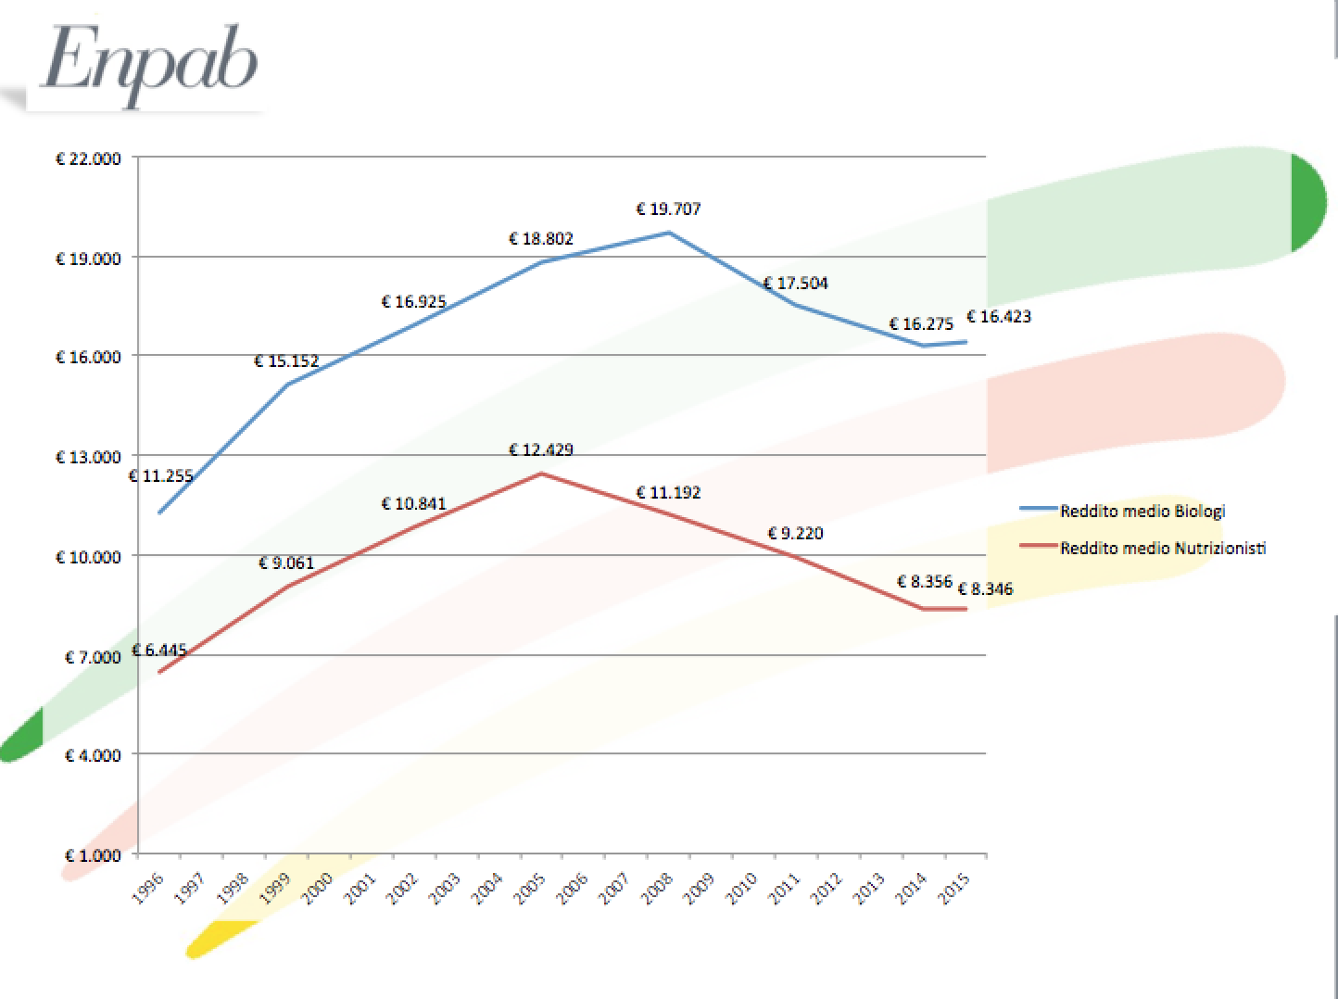
Dalla Figura 3 emerge chiaramente come la costrizione dei redditi dei nutrizionisti sia adducibile a una crisi sistemica della professione. L’andamento della curva è interessata infatti dalla medesima flessione reddituale in ordine di tempo.

La fotografia dei redditi e dei volumi d’affari prodotti dai liberi professionisti biologi rappresenta una ingiustificabile differenziazione tra gli uomini (redditi più alti) e donne (redditi più bassi) a parità di età. Purtroppo le dinamiche reddituali registrano l’influenza negativa della contrazione legata agli effetti prolungati della crisi economica riflessi nella crisi del lavoro.
Un dato importante è dato dalla differenza percentuale poco significativa rispetto all’anno precedente sia per gli iscritti uomini (-4% per il reddito netto e -5% per il volume d’affari) e sia per le iscritte donne ( -2% per il reddito netto e -4% per il volume d’affari). Lo stesso dato evidenzia la necessità di dover intervenire con forme di welfare mirate a sostenere la professione e, quindi, incrementare i redditi professionali che restano comunque mediamente bassi.

FIGURA 4: Evoluzione dei redditi medi Biologi/Nutrizionisti

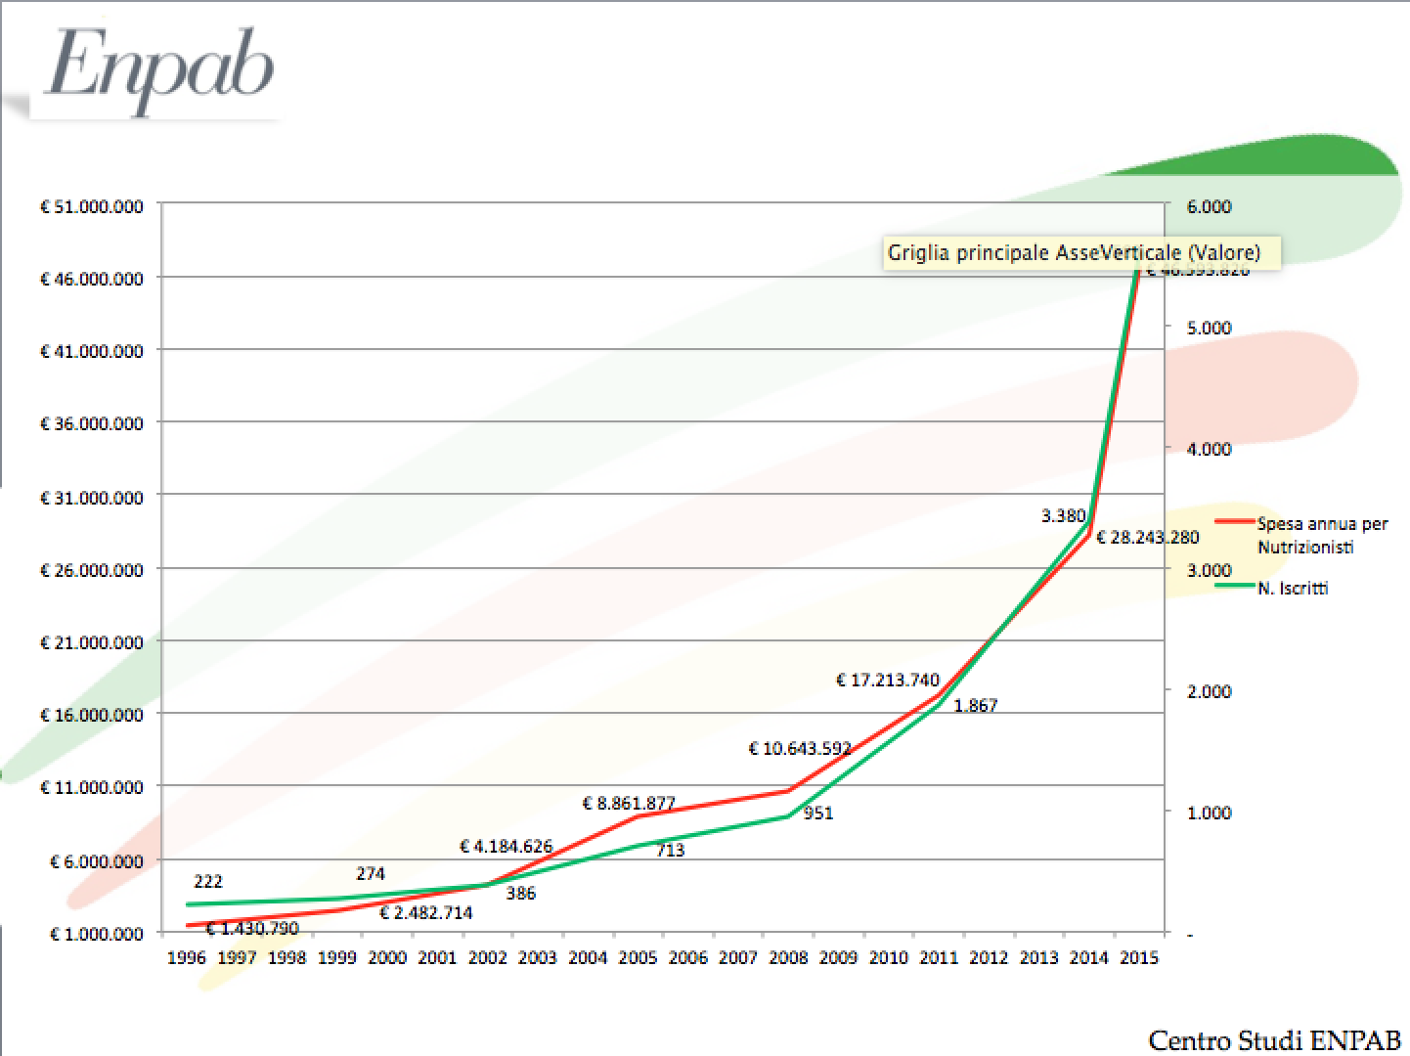

Dalla figura 4 emerge chiaramente come i redditi bassi, però, non dipendano dalla concorrenza. Da un calcolo che tiene in considerazione esclusivamente parametri interni alla professione del Biologo nutrizionista (numero nutrizionisti iscritti/redditi nutrizionisti iscritti) emerge la considerazione che l’offerta di professionalità in campo della nutrizione trova dall’altra parte una altrettanto alta domanda di specialisti della nutrizione.
La recente indagine sulla richiesta di formazione è andata nella stessa direzione evidenziando trend di crescita nella domanda di formazione in Alimenti e nutrizione.
Le preferenze di aggiornamento rispetto ai temi da noi suggeriti in funzione dei settori di attività ha sicuramente evidenziato un dato interessante: la tendenza a ricollocarsi sul mondo del lavoro espressa dai biologi. Così come la capacità di mettersi in gioco confrontandosi anche con realtà del tutto diverse da quelle rispetto alle quali il biologo quotidianamente svolge la sua professione.
Le risposte ai questionari, infatti, mettono in evidenza le richieste di formazione come differenza percentuale rispetto ai settori di impiego.
Appare strano che i biologi impiegati nella sicurezza e rischio biologico non richiedano una formazione in questo settore, un ambito professionale destinato a crescere, vista l’attuale legislazione nazionale e comunitaria nel settore e le nuove norme che si attendono nei prossimi anni. La richiesta di formazione diventa l’indicatore di tendenze di riallocazione sul mercato del lavoro e ci danno la dimensione delle dinamiche professionali. In questo modo possiamo capire meglio le traiettorie che il nostro mondo del lavoro descrive.
E’ molto interessante notare come la biologia forense e le certificazioni in ambito alimentare siano due settori in cui la domanda di formazione è in crescita e per cui si registra una richiesta nettamente superiore al numero attuale di addetti.
Sono queste le notizie necessarie, anzi indispensabili, per costruire una strategia formativa che risponda alle reali esigenze e non a generiche considerazioni di carattere formale.

FIGURA 5: Richiesta di formazione (indagine 2015)
FIGURA 6: Prospetto di aree regionali e popolazione iscritti 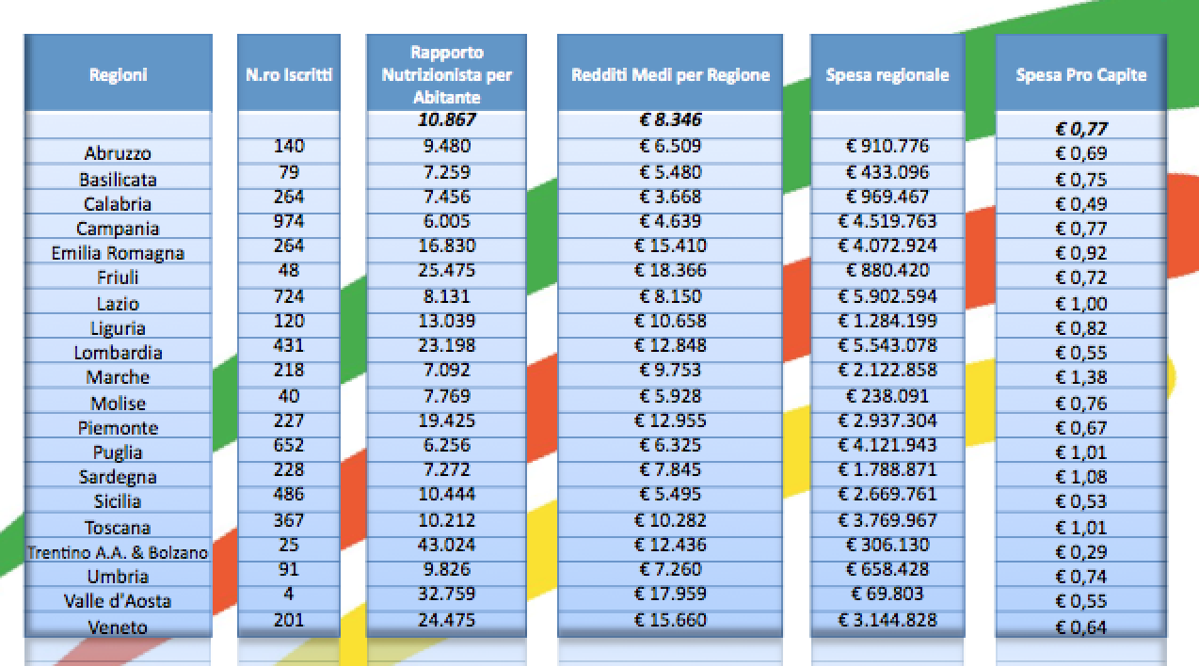

La figura 6 riassume complessivamente quanto sostenuto e ci pone davanti a possibile aree di intervento in riferimento ai biologi nutrizionisti. Da una prima lettura appare evidente che le regioni con maggiore presenza di nutrizionisti siano la Campania, il Lazio, la Puglia, la Sicilia e la Lombardia ma il rapporto nutrizionista per abitante è quello che meglio evidenzia il rapporto tra prestazione e parcella. Il grafico indica come esistano realtà del tutto disomogenee per aree territoriali in riferimento alle parcelle dei professionisti. A parità di rapporto nutrizionista/popolazione infatti i redditi medi per regione subiscono tendenze interessanti che saranno certamente soggetto di indagine futura.

Dunque, il biologo è potenzialmente in grado di interagire con una serie di attività professionali di altissima valenza sociale che intersecano bisogni emergenti a cui la professione può dare risposte altamente qualificate.

La mancata affermazione del biologo in determinati campi pone una serie di interrogativi di carattere generale.
- Il biologo è riconosciuto come professionista qualificato in questi settori?
- La possibile committenza conosce le peculiarità professionali del biologo?
- I biologi sono forse esclusivamente connotati come operatori del settore biomedico?
- Per finire, il biologo è in grado di “autopromuoversi” in settori differenti da quelli relativi agli Alimenti e Nutrizione ed a quello Biomedico?

Da una riflessione più approfondita dei dati forniti dai questionari sembra ipotizzabile dedurre che il biologo, a fronte di una solida cultura scientifico-professionale, abbia, invece, importanti carenze nel costruire quell’auto-imprenditorialità che sembra essere oggi la chiave del successo professionale.

In altri termini, in nessuno dei corsi di laurea che permettono l’iscrizione all’Ordine Nazionale dei Biologi, ed in nessuna specializzazione, si insegnano i rudimenti dell’auto-imprenditorialità. La comunicazione d’impresa, la capacità di redigere un business plan, la capacità di intercettare i bisogni emergenti del mercato del lavoro, la capacità di far emergere bisogni latenti insieme a quella di anticipare i bisogni futuri sono altrettanti pietre miliari di una capacità imprenditoriale che oggi sembra essere l’unica chiave di volta per assicurarsi continuità lavorativa in un mondo in perpetuo cambiamento.

Sono queste, dunque, le carenze da colmare ed è arrivato il momento di pensare ad una formazione professionale volta a strutturare questo tipo di competenze nel bagaglio già esistente di conoscenze ed abilità del biologo.

